
Produktový tip
Praha 20. 6. 2023
Letní jídelníček výživně? Zkuste rostlinného Vuňáka se spoustou proteinu
Osvěžte v létě svůj jídelníček veganským pokrmem s příchutí tuňáka od Garden Gourmet. Vuňák se hodí do těstovin, salátu nebo třeba do wrapu či na pizzu. Je bohatý na bílkoviny, vlákninu, a obsahuje dokonce i důležité Omega-3 mastné kyseliny.
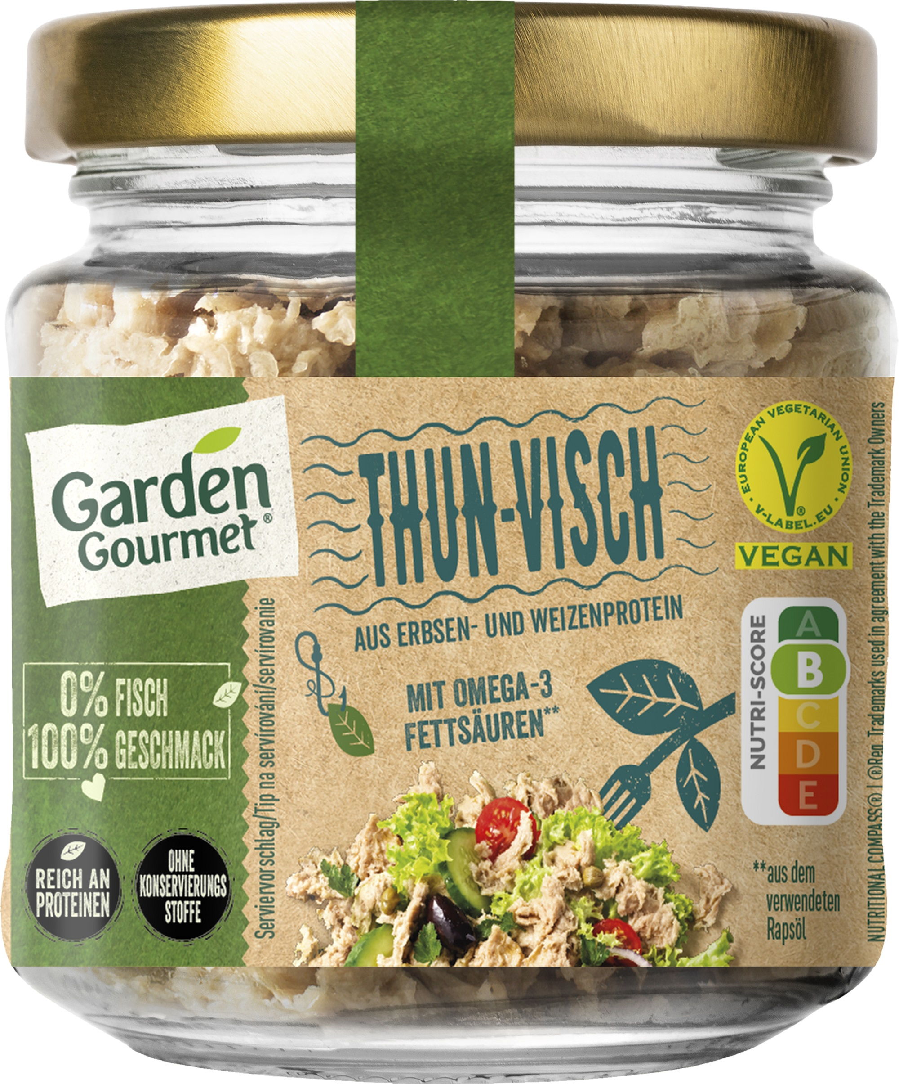
V chuťových testech 81 % lidí uvedlo, že Vuňák chutná podobně jako jeho živočišný protějšek.¹ Přidejte si ho do těstovin, na pizzu či bagel
a zhodnoťte sami. Kromě skvělé chuti je však velkou výhodou i jeho složení.

Díky hrachovému, sójovému a pšeničnému proteinu obsahuje 100 gramů Vuňáka více než 22 gramů bílkovin. Stejně jako u opravdové ryby ve Vuňákovi nechybí Omega-3 mastné kyseliny, které přispívají k bezproblémové funkci mozku, správné činnosti srdce a udržení krevního tlaku v normě.

Balení, ve kterém jsou dvě porce, najdete v obchodech ve skleněném obalu. Poté, co Vuňáka dojíte, tak můžete uzavíratelnou sklenici znovu využít.

Garden Gourmet Vuňák je k dispozici v obchodech Kaufland, Tesco, Globus, Billa, Makro, rohlik.cz, kosik.cz a LIDL.
Doporučená maloobchodní cena za 175g balení Garden Gourmet Vuňák je 119,90 Kč.
Tereza Skrbková

